Pár slov úvodem…

Milé spoluobčanky,
milí spoluobčané,

jsme v polovině prázdnin, dovolené jsou v plném proudu, ale ani v této době se provoz na obecním úřadě nezastavil. Přinášíme Vám přehled toho nejpodstatnějšího, co se v obci událo a v nejbližší době dít bude.
Za zdůraznění jistě stojí úspěšnost obce při získávání dotací. Jak jsme informovali v minulém čísle, obec podala mj. žádost o dotaci na obnovu mokřadu Vrbiček. Naší žádosti bylo vyhověno a obdrželi jsme dotaci ve výši 2,5 mil. Kč, 700 000 Kč bude muset obec doplatit ze svého.
Může se zdát, že mokřad vně obce není zrovna to nejpalčivější, co nás trápí a co bychom potřebovali, ale bohužel s dotacemi je to tak, že jsou poskytovány účelově, tzn. na konkrétní projekty. Kdy které projekty budou dotovány, o tom rozhoduje ten, kdo dotaci uděluje a nikoli ten, kdo o dotaci žádá. Z toho důvodu zatím stále nemáme dokončený chodník v obci nebo chodník ke dráze, ačkoli by je většina z nás uvítala více než obnovené Vrbičky. Ale věřme, že i v tomto ohledu se brzy dočkáme a vzhledem ke stále větším škrtům ve státním rozpočtu buďme rádi za současné dotace, které se podařilo zajistit.
Přejeme krásnou druhou polovinu a příjemné čtení!

Jitka Kratochvílová
místostarostka

Letní provoz obecního úřadu

Od 1. 7. do 30. 8. 2013 bude OÚ ve večerních hodinách od 18, 00 do 19,00 hod. otevřen pouze ve středu, pondělí se ruší. Otevírací doba v denních hodinách zůstává beze změny.
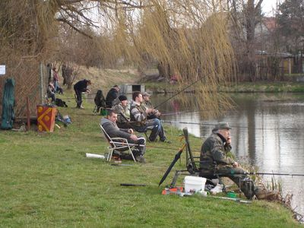
Zastupitelské aktuality

- Majitel hlavní silnice v obci, Krajská správa a údržba silnic Středočeského kraje, byl upozorněn na její havarijní stav a žádán o opravu. K opravě v letošním roce nedojde, dle sdělení KSÚS SK by celkové náklady na opravu v silnice od dlažebních kostek k retardéru vyšly na 1.470.000 Kč a touto částkou v rozpočtu pro letošní rok nedisponují. Starosta obce nadále bude situaci urgovat a připomínat naléhavost situace.

- Proběhlo první výběrové řízení na zhotovitele mokřadu Vrbičky. Z důvodu nespokojenosti s jeho průběhem zastupitelstvo toto výběrové řízení zrušilo a v současnosti probíhá výběrové řízení druhé. Příjem nabídek bude ukončen 16. 8., zhotovitel bude znám 20. 8. 2013.

- V současnosti probíhají přípravy na podání žádosti na výstavbu chodníku / cyklostezky ke dráze. Na konci roku budou udělovány dotace a v případě úspěchu dotační žádosti by k jeho realizaci mělo dojít v roce 2014.

- Bylo vyhověno žádosti o dotaci na výstavbu nové mateřské školy. Obec obdržela dotaci ve výši 19.332.671 Kč, doplatit ze svého bude obec muset cca 10.000.000 Kč. Jelikož se jedná o nemalou částku a závazek na dlouhou dobu, na svém příštím zasedání bude zastupitelstvo rozhodovat, zda obec dotaci závazně přijme a zda a jak bude hledat zajištění finančního podílu na projektu.

- Za přítomnosti zástupců Stavebního úřadu Český Brod, obce, občanů, Lupkových závodů a.s. a starostů okolních obcí proběhlo dne 26. 6. 2013 veřejné projednání 2. změny územního plánu obce. Na základě výsledků referenda vyjádřili zástupci obce svůj nesouhlas s umístěním výsypek a starosta obce předal toto stanovisko v písemné podobě. Předpokládaný vývoj je takový, že výsypky budou umístěny v rámci dobývacího prostoru a dále budou ze strany Lupkových závodů následovat zákonné kroky směrem k těžbě, jako je zpracování studie vlivu na životní prostředí a stavební povolení. Ve všech těchto krocích musí zástupci obce postupovat proti těžbě, jak jim ukládá Zákon o referendu. (jkra)

Rybářské závody na obecním rybníce

Vzhledem k nestálému počasí se letošní rybářské závody pořádané obecním úřadem dne 13.4.2013 nesetkaly s takovou účastí jako v loňském roce - letos 24 rybářů, loni 44 rybářů.
I tak se však podařilo ulovit 37 kaprů, 2 plotice a 1 pstruh duhový.
Největší ryba - kapr 49 cm.
Závody dětí: účast 8 závodníků
Vítěz závodů dětí:
1. místo Tomáš Frýda pohár + cena 86 cm 2 ks
2. místo Stanislav Navrátil pohár + cena 72 cm 2 ks
3. místo Pavel Baier pohár + cena 34 cm 1 ks
Ostatní místa byla losována, každý závodník obdržel cenu rybářskou i odměnu od hasičů.
Závody dospělých: účast 16 závodníků.
Vítěz závodů dospělých:
1. místo Jan Žížala st. pohár + cena 338 cm 8 ks
2. místo Martin Kolář ml. pohár + cena 162 cm 5 ks
3. místo Ladislav Hlaváček pohár + cena 152 cm 5 ks
4. místo Lubomír Hlaváček cena 129 cm 3 ks
5. místo Josef Lacina cena 117 cm 3 ks
6. místo Oldřich Žížala cena 83 cm 2 ks
7. místo Petr Pecold cena 80 cm 3 ks
8. místo Jiří Major cena 64 cm 2 ks
9. místo František Novotný cena 56 cm 2 ks
Největší ryba 49 cm, ulovená p. Ladislavem Hlaváčkem, odměněn cenou.
Obecní úřad děkuje obecním zaměstnancům za pomoc při zajištění průběhu závodu a hasičům za zajištění pohoštění a pitného režimu závodníků, aby nikdo nestrádal. (tbra)

Pálení trávy

Zastupitelstvo obce bylo upozorněno na nevhodné a nesousedské chování některých občanů při likvidaci posekané trávy. Upozorňujeme všechny občany na bezplatnou možnost svozu zeleného odpadu a připomínáme, že zelený odpad do ohně nepatří! (jkra)

Obec výrazně doplácí na provoz kanalizace

Za loňský rok doplatila obec na provoz ČOV a kanalizace 341.155 Kč. Tato částka se rovná 6.202 m3 nezaplacené odpadní vody od občanů. Nepříjemná situace je způsobena 2 faktory: za prvé ne všichni občané platí za ten objem odpadní vody, který skutečně do kanalizace odvedou a za druhé do obecní kanalizace někteří odvádí vodou dešťovou. Ať tak nebo tak, obec bude důsledně podnikat kroky k nápravě schodku v hospodaření kanalizace.
Pokud jde o případ, kdy někteří neukáznění občané hradí méně, než skutečně do kanalizace odvedou, od příštího roku dojde k úpravě vyhlášky o výběru stočného. S největší pravděpodobností nedojde k navýšení ceny stočného za 1 m3, ale dojde k úpravě metodiky výpočtu celkového objemu tak, aby neukáznění občané byli přinuceni zaplatit za počet osob odpovídající skutečnosti a za takový objem odpadní vody, který skutečně vypustí. Prioritou při sestavování nové vyhlášky je fakt, aby poctivý občané bylo co nejméně znevýhodněni a nemuseli doplácet na ty neukázněné.
Pokud jde o případ, kdy dochází k vypouštění vody dešťové do splaškové kanalizace, připomínáme, že na základě obecní Vyhlášky o nakládání s odpadními vodami platí v obci přísný zákaz vypouštění dešťové vody do kanalizace. Při porušení tohoto zákazu budou majitelé nemovitostí kontaktováni právníkem obce a bude jim udělována pokuta 10 000 Kč.
(jkra)

Rybářské závody v Chrástnici
Dětských rybářských závodů pořádaných místní rybářskou organizací se v pátek 26. dubna 2013 od 16.30 hod. zúčastnilo 16 dětí. Celkem se ulovilo 9 ks kapra, 3 ks pstruha, 3 ks bolena, 11 ks plotic a 1 cejn. Umístění:
1. místo Gálová Karolína (5 ks kapra a 1 ks plotice).....325 bodů
2. místo Kolář David (2 ks kapra, 2 ks plotice a 1 ks bolena ) ......197 bodů
a zároveň " O největší ulovenou rybu " - kapra 65 centimetrů
3. místo Kolář Martin (2ks pstruha a 3ks plotice ) .....128 bodů

V sobotu 27. dubna od 7.00 hod. se přihlásilo 16 závodníků. Celkem se ulovilo 19 ks kapra, 1 ks lína, 3 ks pstruha, 1 ks bolena, 11 ks plotic a 3 ks cejnů. Umístění:
1. místo - Kolář Martin (4 ks kapra, 1 ks pstruha a 1 ks bolena ) .......279 bodů
2. místo - Svatoň Miroslav (3 ks kapra ) .......151 bodů
3. místo - Jedlička Jaroslav (1 ks kapra, 3 ks plotice a 2 ks cejnů ).....147 bodů
V soutěži " O největší ulovenou rybu " - Šebesta Jakub: kapra 66 centimetrů
Po dobu obou závodů nám počasí přálo, jen závodníků moc nebylo, snad příště to bude lepší s účastí na našich závodech.
(Stanislav Švejskovský)
Dětské rybářské soustředění

Stejně jako každý rok i letos místní rybáři upořádali dětské rybářské soustředění, tentokrát v Ratenicích od 5. do 7. července 2013. Soustředění se vydařilo po všech stránkách ke spokojenosti zúčastněných. Jen jsme bojovali s přemnoženými komáry, na které ani repelenty moc neúčinkovaly.
Děti se snažily a nachytaly 89 ks kaprů - největšího ulovil Pepa Nekolný 72 cm a 70 cm, Honza Gregořica 69 cm, Martin Kolář 68 cm, Honza Svatoň 63 cm, ale i Standa Navrátil a Honza Slavík se nenechali zahanbit svými úlovky. Rád bych všechny kluky pochválil za dodržování rybářské disciplíny a chování u vody pod vedením prezidenta organizace p. Tokarze a p. Švejkovského, Žížaly a Manharta.
(Stanislav Švejkovský)

Pozvánka

Sbor dobrovolných hasičů Břežany II Vás srdečně zve na oslavu 120. výročí svého založení dne 17. 8. 2013 od 13:00 hodin na návsi – za MŠ.
Program:
- slavnostní přivítání
- udílení ocenění členům
- pochod obcí
- položení kytice k pomníku padlým
- ukázka vyprošťování (SDH Mančice)
- prezentace hasičské techniky
- taneční zábava

Občerstvení zajištěno.


Dětský den na hřišti

V neděli 9. června 2013 od 15,00 hod. jsme na fotbalovém hřišti slavili Den dětí. Kalendářně sice lehce opožděně, ale čekali jsme, až na hřišti nebude žádný zápas a budeme tam moci strávit odpoledne. Obávali jsme se nepříznivého počasí, ale vše nakonec dobře dopadlo. Ačkoli se mraky honily celé odpoledne a část republiky spláchly bleskové povodně, první kapky začaly padat až ke konci akce, a tak jsme dětem mohly v klidu nahradit lanové aktivity v Chrástnici, které byly v květnu zrušeny právě kvůli dešti.
Program odpoledne se skládal především z her a soutěží všeho druhu: z loňska osvědčeného slalomu v popelnici, lovu rybiček a házení mokrou houbou po rodičích, k tomu se přidaly skoky v pytli, opičí dráha, hod mincí na cíl do vody a Ariadnina nit, kde děti musely poslepu absolvovat cestu podél natažené nitě mezi stromy. Největší oblibu sklidilo zatloukání hřebíků, jako kdyby nám vyrůstala generace samých domácích kutilů. Velmi jsme ocenili snahu sotva náctiletého Standy Navrátila a Vojty Pekárka, kteří dobrovolně a z vlastní iniciativy připravili pro nejmenší kopy na bránu s PET lahvemi naplněnými vodou.
Soutěžního odpoledne se zúčastnilo rekordních 80 dětí. V porovnání s loňským rokem se jedná o báječný 100% nárůst, což se odrazilo na živější atmosféře celého odpoledne. Každá z deseti soutěží byla odměněna sladkostí nebo jinou drobnou pozorností a po absolvování všech disciplín obdrželi v tombole všichni startující věcnou cenu.
Soutěže byly také doplněny zábavním programem - děti si mohly zaskákat a zadovádět na velké trampolíně nebo na nafukovacím skákacím hradu. A kdo chtěl, mohl si jako tradičně opéct telecí buřtík.
Poděkování: Sportovcům za zapůjčení hřiště a kabin, obecnímu úřadu za finanční příspěvek, všem dobrovolnicím a dobrovolníkům, kteří pomáhali se zajištěním soutěží a jako tradičně firmám Berry servis s. r. o., ALBI Česká republika a potraviny Novák za sponzorské dary. Děkujeme také všem přítomným za dobrovolné vstupné. (jkra)

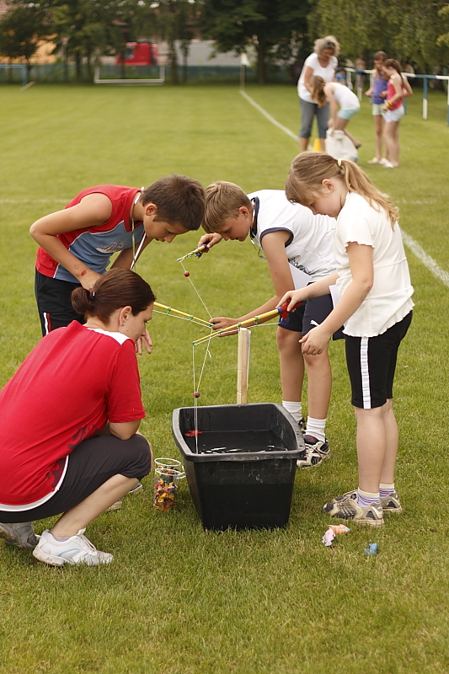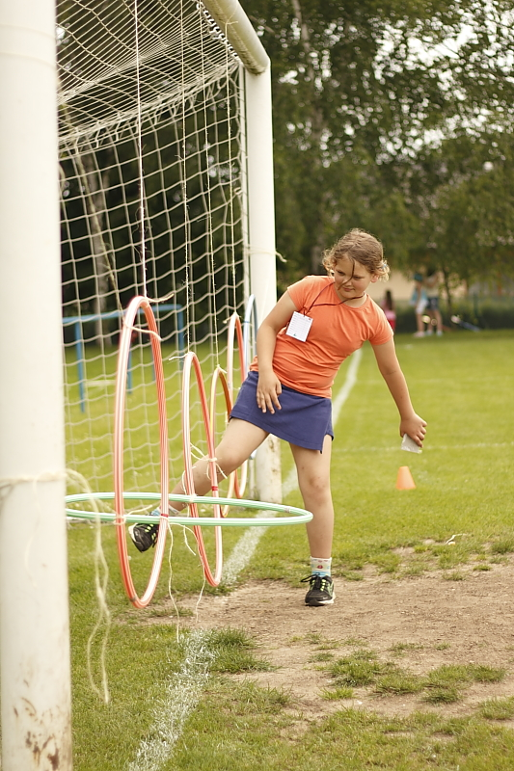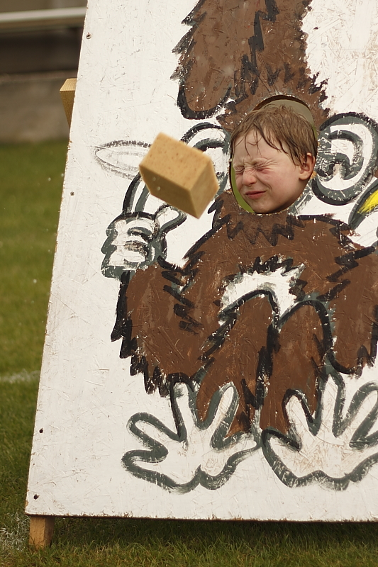

Pořádek na dětksých hřištích

Apelujeme na rodiče dětí, aby při odchodu z dětských hřišť přikrývali pískoviště plachtou a zavírali vrátka. Jsou t jednoduchá opatření pro bezpečnost a pohodlí všech, kteří dětská hřiště využívají. ( jkra)

Zabezpečení bytu v době dovolené

Letní měsíce jsou z hlediska vloupání do obydlí nejrizikovějším obdobím roku. Velká část občanů v tomto čase tráví rekreaci v tuzemsku či v zahraničí a jejich obydlí bývají bez dohledu a často nedostatečně zabezpečená. Přinášíme některá doporučení, jak snížit riziko vykradení domu či bytu.
Pravidla bezpečného chování
Obecně může bezpečnost domu či bytu každý z nás ovlivnit tím, že bude dodržovat základní jednoduchá organizační opatření, která nevyžadují žádné finanční náklady. Měli bychom znát užitečná pravidla a osvojit si dobré návyky, které bude pečlivě dodržovat:
· Řádné uzamykání objektu
Když odcházíte z domu nebo bytu, ať již krátkodobě, vždy zavírejte všechna okna a uzamykejte všechny dveře. Neschovávejte nikdy klíče pod rohožku ani do květináče.
· Zbytečně neupozorňujte na vaši nepřítomnost
O svém odjezdu informujte pouze nejužší okruh lidí, kterým věříte. Nikdy nenechávejte vzkazy na dveřích o své nepřítomnosti. Dobu své nepřítomnosti nesdělujte do telefonního záznamníku, natož na sociálních sítích. Požádejte důvěryhodnou osobu, aby v době vaší nepřítomnosti dohlédla na obydlí – větrala, zalévala květiny, sekala trávník, pravidelně vybírala schránku na dopisy apod. Byt či dům se nebude jevit jako opuštěný, prázdný. Můžete také byt nebo dům zabezpečit elektronickým zařízením, které v nepravidelných časových intervalech zapínají světla, televizi atd., a tím vytvářejí zdání, že byt je obydlen.
· Přehledný prostor před objektem
Důležité je dobré osvětlení před objektem. Zloděje odrazuje od pokusu vniknout do obydlí, protože by mohl být viděn. Dbejte na to, aby keře a stromy nezakrývaly velkou část objektu, to by mohlo zlodějům umožnit pracovat ve skrytu. Keře vhodně prostřihávejte. Díky lepší viditelnosti mohou tak i vaši sousedé snáze kontrolovat, zda je vše v pořádku.
· Uklízejte na pozemku
Na zahradě nenechávejte volně ležet věci jako je např. žebřík, nářadí či sekačka. Ukládejte a uzamykejte je do kůlny či do garáže.Posekaný trávník a udržovaná zahrada ukazují na skutečnost, že je objekt obýván.
Nedávejte na odiv, že vlastníte cenné předměty, chraňte je
Nechlubte se před cizími lidmi, co máte doma cenného. Nejdražší cennosti ukládejte do sejfu v bance. Pokud chcete přechovávat cennosti doma, nenechávejte je na jednom místě – uložte je na různá těžko předvídatelná místa v bytě, nebo si pořiďte trezor.Večer zatahujte závěsy nebo rolety, aby vám nebylo vidět do domu či bytu. Případného zloděje by mohly lákat třeba obrazy na stěnách nebo zařízení bytu apod. V odpadcích nenechávejte obaly od nových výrobků a spotřebičů.
Označujte cennosti, připravte jejich soupis a nechte je pojistit
Poznamenejte si sériová čísla a zvláštní označení svých cenných předmětů, elektronických výrobků apod. Sepište seznam těchto předmětů a pečlivě ho uschovejte. Nechte cennosti označit dostupnými identifikačními metodami a prostředky. Cennosti, které není snadné označit, si vyfotografujte. Tato opatření v případě odcizení předmětů usnadní jejich nalezení a identifikaci a ulehčí tak práci pojišťovně a policii.
Dobré vztahy se sousedy
Udržujte dobré vztahy se sousedy, všímejte si podezřelých osob v blízkosti obydlí. Do bytu dovolte vstoupit jen osobám známým a důvěryhodným. Mějte se na pozoru před lidmi, kteří chodí ode dveří ke dveřím a nabízejí všelijaké podnikání, služby nebo různé zboží. Mohou to být tipaři.
Co dělat, je-li byt nebo rodinný dům i přes tato opatření vykraden?
Pokud možno zachovejte klid, nevstupujte zbrkle do objektu. Mohl by tam být ještě zloděj, který by vás mohl napadnout nebo by mohl dokonce ve stresu použít i zbraň. Vloupání ihned ohlaste na Policii ČR a vyčkejte jejího příjezdu. Nikdy neuklízejte po zlodějích – tím poničíte stopy, které mohou být vodítkem pro policii a pojišťovnu. Do protokolu uveďte každou maličkost, může být důležitá pro vypátrání zloděje a vašich věcí.
(zdroj: www.prevencekriminality.cz)

